Міністерство освіти і науки України
Національний технічний університет України «КПІ» імені Ігоря Сікорського
Кафедра обчислювальної техніки ФІОТ

ЗВІТ
з лабораторної роботи №2
з навчальної дисципліни «Computer Vision»

Тема:

ДОСЛІДЖЕННЯ ТЕХНОЛОГІЙ ПОБУДОВИ ТА ПЕРЕТВОРЕННЯ КООРДИНАТПРОСТОРОВИХ (3D) ОБ’ЄКТІВ

Виконав:
Студент 3 курсу кафедри ОТ ФІОТ,
Навчальної групи ІП-05
Гапій Д. Е.

Перевірив:
Професор кафедри ОТ ФІОТ
Писарчук О.О.

Київ 2023
І. Мета:
Виявити дослідити та узагальнити особливості побудови та перетворення
координат просторових (3d) об’єктів.
ІІ. Завдання:

Задача №1. Створення повного конвеєра задач технологій Computer Vision із автономним їх навчанням і адаптацією до специфіки вхідних даних і цільових задач обробки. Здійснити синтез математичних моделей та розробити програмний скрипт, що реалізує базові операції 3D перетворень над графічними примітивами.
Технічні умови реалізації завдання наведені у таблиці Д.1 додатку 1.

Варіант (порядковий номер в списку групи) | Технічні умови | Графічна фігура
4 | Динаміка фігури: графічна фігура з’являється та гасне, змінює колір заливки.  Обрати самостійно: бібліотеку, розмір графічного вікна, розмір фігури, параметри зміни положення фігури, кольорову гамму усіх графічних об’єктів. Всі операції перетворень мають здійснюватись у межах графічного вікна. | Паралелепіпед

Завдання ІІ рівня – максимально 9 балів.
Здійснити виконання завдання лабораторної роботи з використанням аксонометричної проекції будь-якого типу та з циклічним обертанням (анімацією) 3D графічного об’єкту навколо будь-якої обраної внутрішньої вісі. Траєкторію обертання не відображати.

ІІІ. Результати виконання лабораторної роботи.

3.1. Синтезована математична модель перетворень графічних об’єктів відповідно до індивідуального завдання.

Відповідно до умов задачі синтезовано математичну модель операцій над структурою вхідного графічного об’єкту.
Модель є частково композиційною і реалізує послідовність дій переміщення – обертання – проекція.
Переміщення в точку 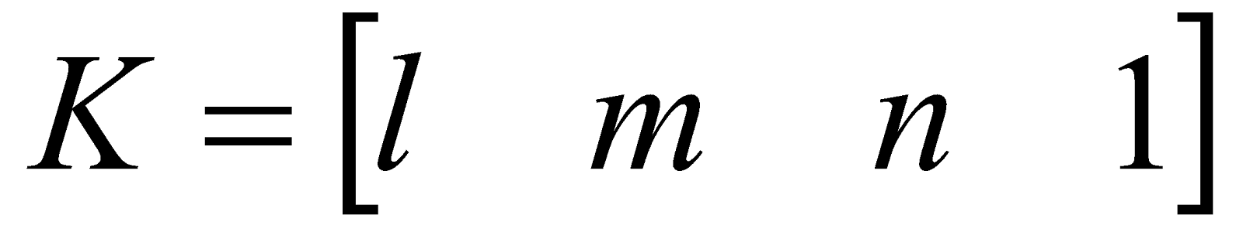 реалізується за узагальненою моделлю:

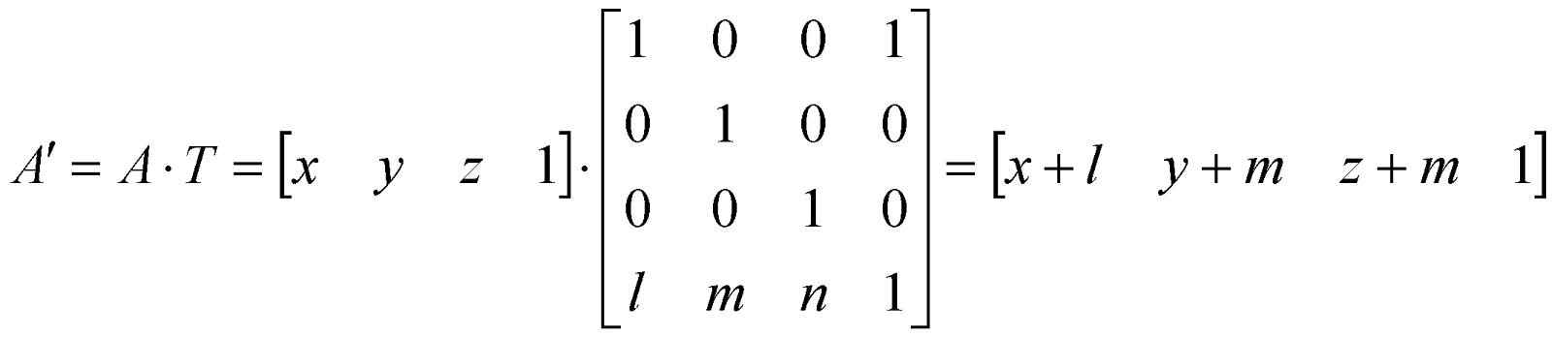. | (1)

Обертання реалізує суть аксонометричної проекції та здійснюється у відповідності до моделі:

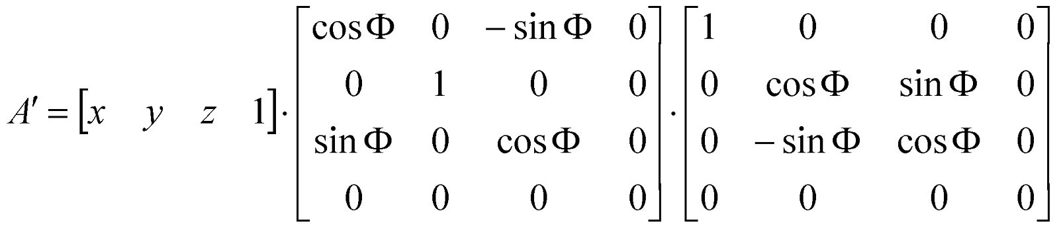. | (2)

Проекція здійснюється у формі ортогональної на ось XY, що відповідає проекції на двовимірну площину екрану монітора за виразами

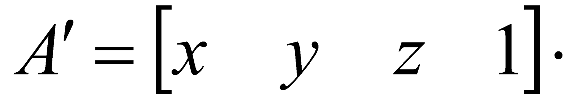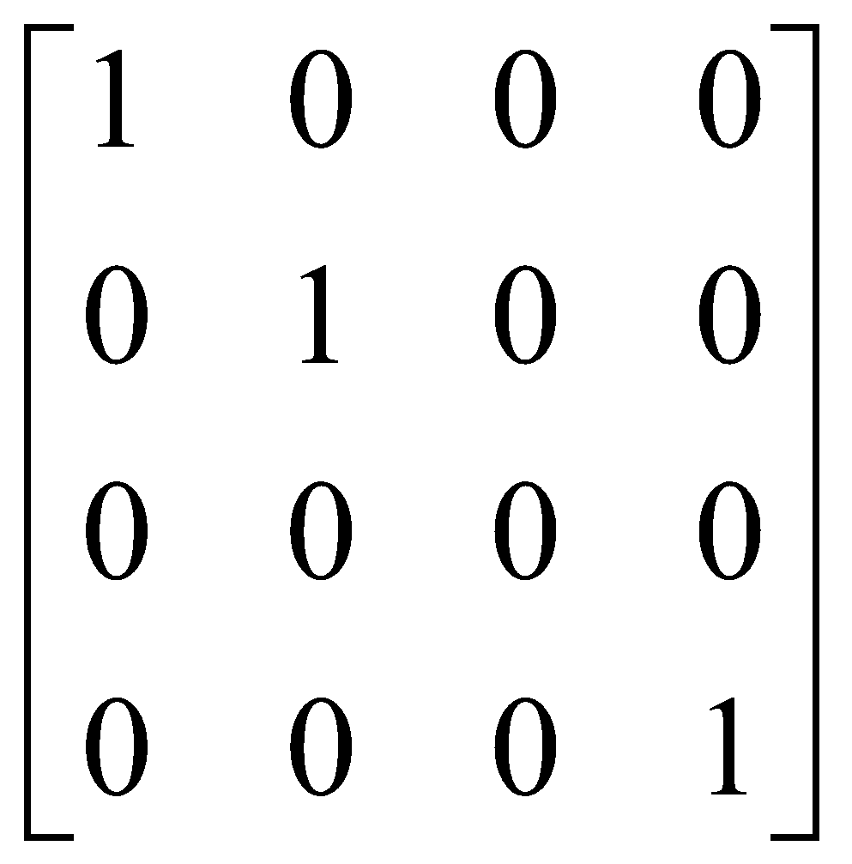 | (3)

Обертання відносно локальної(не глобальної) осі Y здійснюється у відповідності до моделі:

.C = 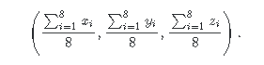 - центр паралелепіпеда  R = 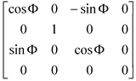 - матриця оберту  M = [x - Cx y – Cy z – Cz 1]  A = (M * R) + C | (4)

3.2. Блок схема алгоритму та її опис.

Застосування синтезованих моделей здійснюється у порядку, що відображає суть алгоритму реалізації завдань лабораторної роботи.

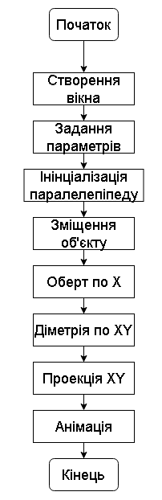
Рис.1. Блок-схема алгоритму програми.

Спочатку реалізовано вікно відображення та задаються усі параметри для майбутнього користування у блоках 1 та 2 відповідно.
Робота основного алгоритму розпочинається із формування сегменту початкових даних, що описують паралелепіпед. Паралелепіпед формується з 8 точок кожна з яких має три координати. Описані дії реалізуються у блоці 3 блок-схеми алгоритму рис.1.
Відповідно до математичної моделі (1) в блоці 4 реалізується перенос паралелепіпеда до заданої точки з координатами . Останні вважаються сформованими в блоці 2 блок-схеми алгоритму.
В блоках 5 та 6 реалізується аксонометричний поворот графічної фігури в формі виразу (2) послідовно навколо осі X та Y.
Результат такого оберту проецується на поверхню плаского екрану відповідно до модельних виразів (3). Ця операція представлена блоком 7 алгоритму.
Заключним етапом є анімація оберту фігури навколо внутрішньої осі Y. (блок 8)
Результат кожного з вищеописаних обрахунків відображається у графічному вікні одразу після виконання операції, та стирається перед наступною.
На цьому робота алгоритму завершується.

3.3. Опис структури проекту програми в середовищі Visual Studio + DotNet Core.

Для реалізації розробленого алгоритму мовою програмування C# з використанням можливостей інтегрованого середовища VisualStudio сформовано проект.
Проект містить усі файли, скомпільовані у виконуваний файл або бібліотеку(файли типу .dll). Ці файли можуть містити вихідний код, значки, зображення, файли даних тощо. Проект також містить параметри компілятора та інші конфігураційні файли, які можуть знадобитися різним службам або компонентам, з якими спілкується ваша програма. Застосунок буде використовувати основні правила шаблонів функціонального та об’єктно-орієнтованого програмування.
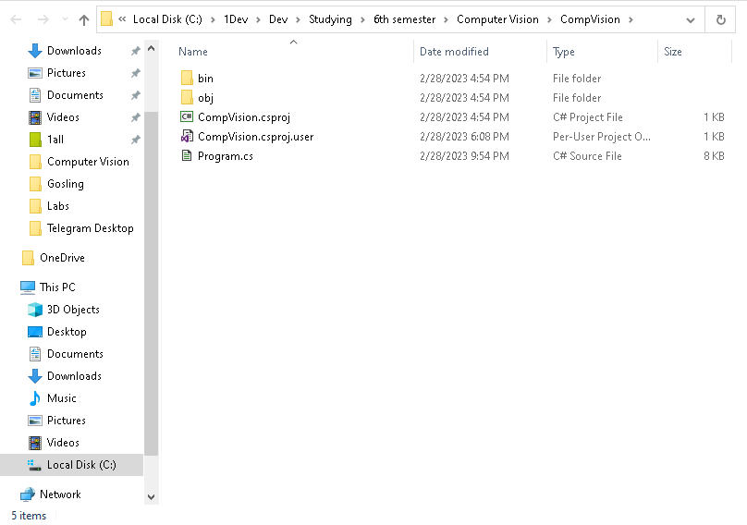
Рис.2. Структура проекту.

CompVision – головний каталог проекту
Bin – каталог де зберігається компіляція / ‘білд’ програми
Obj – каталог де зберігаються проміжні файли, які будуть об’єднані для створення остаточного виконуваного файлу.
CompVision.csproj – файл конфігурації проекту у середовищі Visual Studio;
Program.cs – файл програмного коду лабораторної роботи.

3.4. Результати роботи програми відповідно до завдання.

Результатом роботи програми є умовна анімація, що являє собою сукупність послідовності синтезу графічної об’єкту, що реалізують умови завдання лабораторної роботи.

1. Успішність формування паралелепіпеда в нульовій точці графічного екрана контролюється відображення його проекції на площину XY.

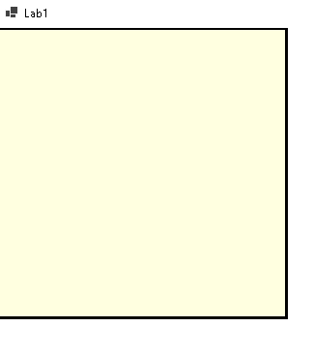
Рис.3. Первинне положення паралелепіпеду.

2. Переміщення паралелепіпеда з аналогічною проекцією на площину XY виглядає наступним чином.

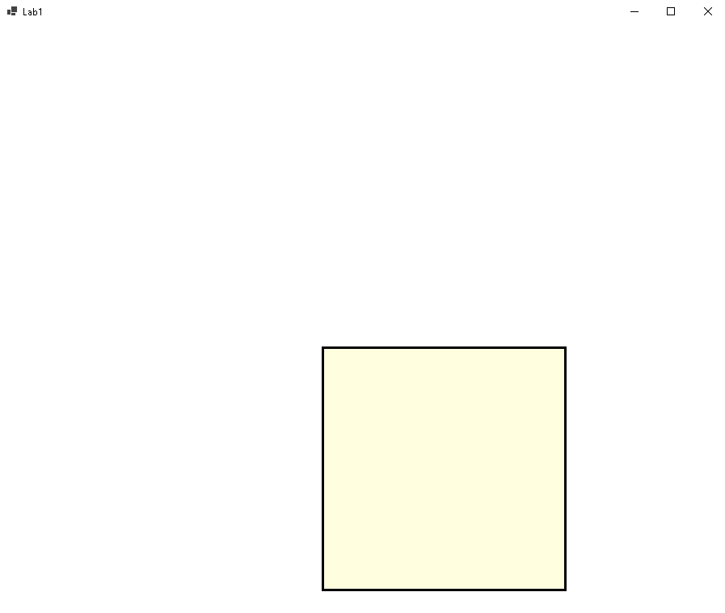
Рис.4. Переміщення паралелепіпеду до центру.

3. Обертання навколо осі X дає проекцію паралелепіпеда на вісь XY.

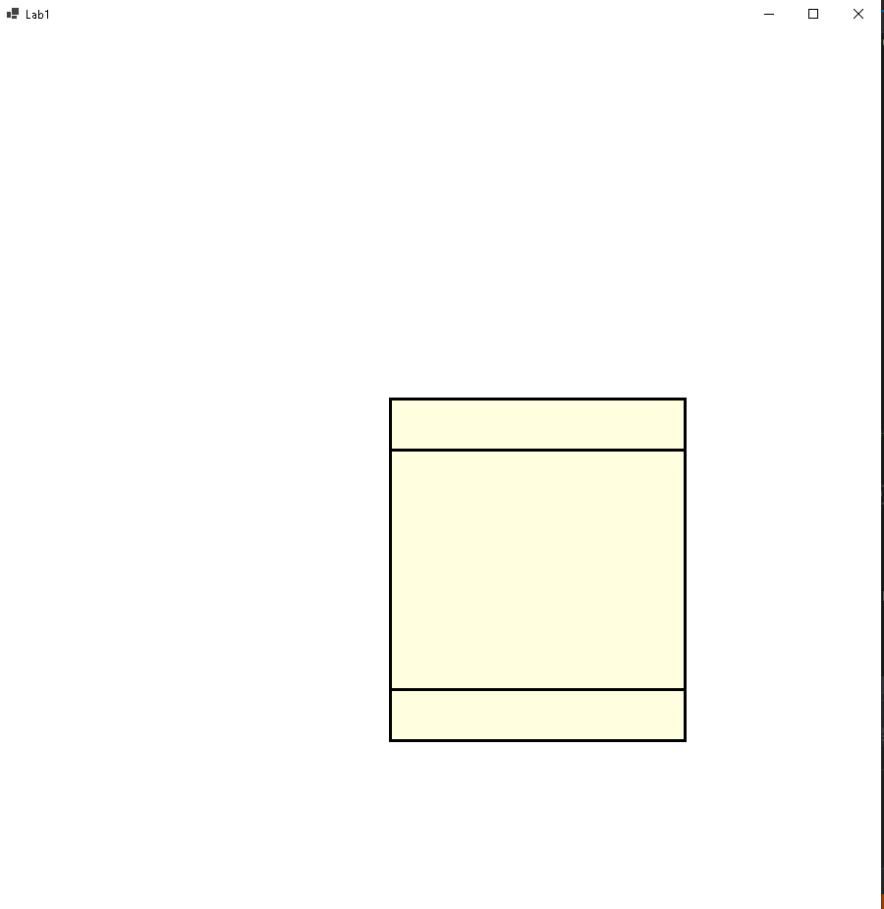
Рис.5. Поворот навколо X

Поворот здійснено за годинковою стрілкою.

4. Обертання навколо осі Y з попереднього положення фігури дає аксонометрію, що на площині XY відображає повноцінну просторову форму паралелепіпеда.
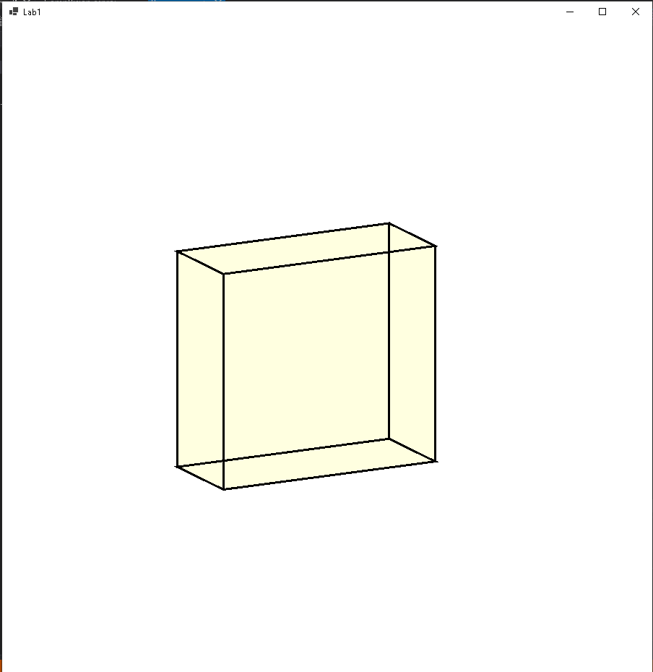
Рис.5. Аксонометрія з проекцією на XY.

Таким чином, представлені результати у повному обсязі відповідають завданню лабораторної роботи.

3.5. Програмний код.

Програмний код послідовно реалізує алгоритм рис.1 та спрямовано на отримання результатів, поданих на рис.2-5. А також відтворення анімації оберту фігури навколо осі Y. (див. ФайлДодаток1 – ‘prlpd.gif’)
При цьому використано можливості стандартних C# бібліотек: System; System.Drawing; System.Threading; System.Windows.Forms та сторонню бібліотеку Numpy.
Контексні коментарі пояснюють сутність окремих скриптів наведеного коду програми.
Для зручності окрім лістингу, можна відкрити ФайлДодаток2 – ‘Program.cs’

#--------------------------- Start ------------------------------
using System;
using System.Drawing;
using System.Threading;
using System.Windows.Forms;
using Numpy;

namespace CompVision
{
static class Program
{
/// <summary>
/// The main entry point for the application.
/// </summary>
[STAThread]
static void Main()
{
// aplication setup
Application.SetHighDpiMode(HighDpiMode.SystemAware);
Application.EnableVisualStyles();
Application.SetCompatibleTextRenderingDefault(false);

// new form for display out shape
Form window = new Form();
window.SuspendLayout();
window.AutoScaleDimensions = new SizeF(7F, 15F);
window.AutoScaleMode = AutoScaleMode.Font;
window.ClientSize = new Size(900, 900);
window.Name = "Win";
window.Text = "Lab1";
window.Paint +=
new PaintEventHandler(Win_Paint);
window.ResumeLayout(false);

Application.Run(window);
}

// function between different operations to wait and clear output
static void NextFrame(Graphics g, int time)
{
Thread.Sleep(time);
g.Clear(Color.White);
}

static void Win_Paint(object sender, PaintEventArgs pe)
{
// get graphic handler
Graphics g = pe.Graphics;

// declare parameters / coordinates of start end goal / rotation angle
float matrixK = 300;
int xw = 900, yw = 900, st = 100;
float angle = 180, angle2 = -90;
float dx = (xw / 3) + st;
float dy = (yw / 3) + st;
float dz = dy;
int timeout = 1000;
int repeats = 50;
// initialize parallelepiped and attach it to screen view
NextFrame(g, 1);
Parallelepiped parallelepiped = new Parallelepiped(matrixK);
parallelepiped.Draw(g);
NextFrame(g, timeout);

// shift shape to center of screen
parallelepiped.Move(dx, dy, dz);
parallelepiped.Draw(g);
NextFrame(g, timeout);

//// rotate only by Y
//parallelepiped.Rotate(10);
//parallelepiped.Draw(g);
//NextFrame(g, timeout);

// Oblique (dimetric) projection
parallelepiped.Dimetri(angle, angle2);
//parallelepiped.ProjectionAtXY();
parallelepiped.Draw(g);
NextFrame(g, timeout);

//// Animation of rotation figure by it own Y axis
for (int repeat = 0; repeat < repeats; repeat++)
{
parallelepiped.Rotate(10);
parallelepiped.Draw(g);
NextFrame(g, 100);
}
}
}

class Parallelepiped
{
NDarray prlpd;

Pen blackPen = new Pen(Color.Black, 3);
SolidBrush brush = new SolidBrush(Color.LightYellow);
// constructor of our Parallelepiped
public Parallelepiped(float st)
{
prlpd = np.array(new float[,] {
{0, 0, 0, 1 },
{st, 0, 0, 1},
{st, st, 0, 1},
{0, st, 0, 1},
{0, 0, st, 1},
{st, 0, st, 1},
{st, st, st, 1},
{0, st, st, 1}});
}

// generic matrix multiplication to object
NDarray MatrixOperation(NDarray matrix)
{
NDarray f = np.array(matrix);
NDarray ft = f.T;
return prlpd.dot(ft);
}

// project our objects` each vertex to XY dimension
public void ProjectionAtXY()
{
float[,] projM = new float[,] { { 1, 0, 0, 0 }, {0, 1, 0, 0}, {0, 0, 0, 0}, {0, 0, 0, 1 } };
prlpd = MatrixOperation(projM);
}

// dimetri rotate method for specific angles (in degrees)
public void Dimetri(float angle, float angle2)
{
float radians = (3f / 14f * angle) / 180f;
float radians2 = (3f / 14f * angle2) / 180f;
float cos = MathF.Cos(radians);
float sin = MathF.Sin(radians);
float cos2 = MathF.Cos(radians2);
float sin2 = MathF.Sin(radians2);
float[,] projM = new float[,] { { cos, 0, -sin, 0 }, { 0, 1, 0, 0 }, { sin, 0, cos, 1 }, { 0, 0, 0, 0 } };
prlpd = MatrixOperation(projM);
float[,] projM2 = new float[,] { { 1, 0, 0, 0 }, { 0, cos2, sin2, 0 }, { 0, -sin2, cos2, 0 }, { 0, 0, 0, 1 } };
prlpd = MatrixOperation(projM2);
}

// rotate method for specific angle (in degrees) by (global) Y axis
public void Rotate(float angle)
{
float midX = ((float)prlpd[0, 0] + (float)prlpd[1, 0] +
(float)prlpd[2, 0] + (float)prlpd[3, 0] +
(float)prlpd[4, 0] + (float)prlpd[5, 0] +
(float)prlpd[6, 0] + (float)prlpd[7, 0]) / 8f;
float midY = ((float)prlpd[0, 1] + (float)prlpd[1, 1] +
(float)prlpd[2, 1] + (float)prlpd[3, 1] +
(float)prlpd[4, 1] + (float)prlpd[5, 1] +
(float)prlpd[6, 1] + (float)prlpd[7, 1]) / 8f;
float midZ = ((float)prlpd[0, 2] + (float)prlpd[1, 2] +
(float)prlpd[2, 2] + (float)prlpd[3, 2] +
(float)prlpd[4, 2] + (float)prlpd[5, 2] +
(float)prlpd[6, 2] + (float)prlpd[7, 2]) / 8f;
float radians = MathF.PI * angle / 180f; //(3f / 14f * angle) / 180f;
float cos = MathF.Cos(radians);
float sin = MathF.Sin(radians);
float[,] rotateM = new float[,] { { cos, 0, -sin, 0 }, { 0, 1, 0, 0 }, { sin, 0, cos, 1 }, { 0, 0, 0, 0 } };
var f = np.array(new float[] { midX, midY, midZ, 1 });
for (int i = 0; i < 8; i++)
{
var v = np.array(new float[] {(float)prlpd[i, 0] - midX,
(float)prlpd[i,1] -midY, (float)prlpd[i,2] - midZ, (float)prlpd[i,3]});
prlpd[i] = v.dot(rotateM).add(f);
}
}

// moving method for certain distance for X || Y || Z
public void Move(float dx, float dy, float dz)
{
float[,] shiftM = new float[,] { { 1, 0, 0, dx }, { 0, 1, 0, dy }, { 0, 0, 1, dz }, { 1, 0, 0, 1 } };
prlpd = MatrixOperation(shiftM);
}

// draw Parallelepiped
public void Draw(Graphics g)
{
PointF A = new PointF((float)prlpd[0, 0], (float)prlpd[0, 1]);
PointF B = new PointF((float)prlpd[1, 0], (float)prlpd[1, 1]);
PointF I = new PointF((float)prlpd[2, 0], (float)prlpd[2, 1]);
PointF M = new PointF((float)prlpd[3, 0], (float)prlpd[3, 1]);
PointF D = new PointF((float)prlpd[4, 0], (float)prlpd[4, 1]);
PointF C = new PointF((float)prlpd[5, 0], (float)prlpd[5, 1]);
PointF F = new PointF((float)prlpd[6, 0], (float)prlpd[6, 1]);
PointF E = new PointF((float)prlpd[7, 0], (float)prlpd[7, 1]);
PointF[] side = new PointF[4] { A, B, I, M };
PointF[] side2 = new PointF[4] { D, C, F, E };
PointF[] side3 = new PointF[4] { A, B, C, D };
PointF[] side4 = new PointF[4] { M, I, F, E };
PointF[] side5 = new PointF[4] { B, C, F, I };
PointF[] side6 = new PointF[4] { A, D, E, M };
// fil prlpd by yellow brush
g.FillPolygon(brush, side);
g.FillPolygon(brush, side2);
g.FillPolygon(brush, side3);
g.FillPolygon(brush, side4);
g.FillPolygon(brush, side5);
g.FillPolygon(brush, side6);

// draw lines of our prlpd
g.DrawPolygon(blackPen, side);
g.DrawPolygon(blackPen, side2);
g.DrawPolygon(blackPen, side3);
g.DrawPolygon(blackPen, side4);
}
}
}
#------------------------------------------------------------------------------

3.6. Аналіз результатів відлагодження та верифікації результатів роботи програми.

Результати від лагодження та тестування довели працездатність розробленого коду.
Верифікація функціоналу програмного коду, порівняння отриманих результатів з технічними умовами завдання на лабораторну роботу доводять, що усі завдання виконані у повному обсязі. Для кращого відлагодження варто розкоментувати деякі частини коду.

IV. Висновки.
У ході виконання лабораторної роботи проведено дослідження особливостей побудови просторових - 3d об’єктів ( у моєму випадку практика була з Паралелепіпедом) з використанням можливостей мови високого рівня C#. Дослідження довели, що синтез 3d фігур та обробка просторових форм відбуваються в реальному їх вигляді без змін у геометричній структурі. Разом з тим побудова й взаємодія цих об’єктів потребує математичних знань у перетворені координат у просторі. Синтез таких об’єктів має тісну залежність від використання матричних форм.
Важливим також було перетворення матричної моделі обертання, додаванням до неї змінної що визначала центр об’єкту. Адже для обертання по локальних, а не глобальних осях, варто використовувати саме координати центру (або окремої осі, якщо це не потрібно).
Ще одним уроком було те, що більшість 3д фігур це є по своїй геометричній суті – 2д фігурою, над якою відбувався синтез завдяки обертам та дублюванням за потреби.

Виконав: студент Гапій Д. Е.

